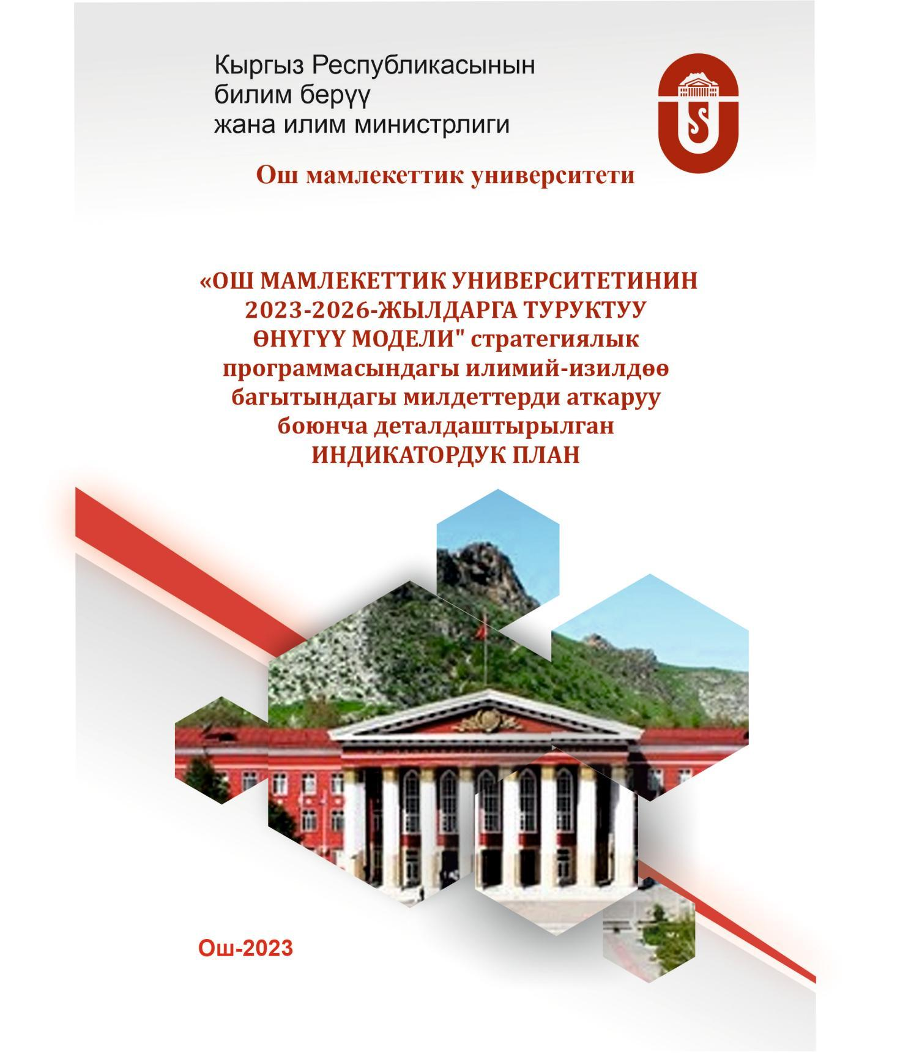
ДҮЙНӨЛҮК ТИЛДЕР ЖАНА МАДАНИЯТ ФАКУЛЬТЕТИ
НЕМИС ТИЛИ КАФЕДРАСЫНЫН 2023-2026-жылдарга «ТУРУКТУУ ӨНҮГҮҮ МОДЕЛИ" стратегиялык программасындагы илимий-изилдөө багытындагы милдеттерди аткаруу боюнча деталдаштырылган индикатордук планы

№  п.п. | Милдеттер /  Структуралык бөлүмдөр | Чаралар / Иш-аракеттер | Өлчөө бирдиги | Негизги жыл | Орточо индикаторлор (жылдык) |  |  |  | Акыркы индикаторлор же максаттуу көрсөткүчтөр | Жооптуу орган
 |  |  |  |  | 1 | 2 |  | 3
1 | 2 | 3 | 4 | 5 | 6 | 7 |  | 8 | 9
1. Туруктуу өнүгүүнүн модели
Scopus базасында индекстелген басылмалардын (илимий макала) факультеттер жана кафедралар боюнча индикаторлордун бөлүштүрүлүшү:
 | Немис тили кафедрасы | жалпы ОПК - 22,  илим.кандидаты -2,  сапаттык көрсөткүч-10%  улук окутуучу-3, окутуучу-14  Методист- 1  Ассистент-стажер-2 | макала | 2023 | - |  | 4 | 19 | 23 | Кафедра башчы:  ф.и.к, доцент Кайкыбашева А..К.
1.2. Долбоордук иш
 | Немис тили кафедрасы  жалпы ОПК - 22,  илим.кандидаты -2,  сапаттык көрсөткүч-10%  улук окутуучу-3, окутуучу-14  Методист- 1  Ассистент-стажер-2 | «Шаарды өнүктүрүү максатында кесиптик немис тилин окутуу долбоору“ каралып жатат | долбоор |  | Университеттик деңгээлде 1 |  | Улуттук  0 | Эл аралык  0 | Университеттик деңгээлде -1;  Улуттук – 0;  Эл аралык – 0 долбоор | Кафедра башчы:  ф.и.к, доцент Кайкыбашева А..К.

Дүйнөлүк тилдер жана маданият факультетинин деканы, доцент Сагындыкова Р.Ж

МАКУЛДАШЫЛДЫ

ОшМУнун илимий иштер жана инвестициялар
боюнча проректор, доцент Арапбаев Р.Н.

Илимий-изилдөө бөлүмүнүн башчысы, доцент Курбанбаева Н.Н.
20.03.2023ж.

